**TRƯỜNG CÔNG NGHỆ THÔNG TIN VÀ TRUYỀN THÔNG**



**BÀI BÁO CÁO**

**QUẢN TRỊ DỮ LIỆU**

**ĐỀ TÀI:**

**XÂY DỰNG CHƯƠNG TRÌNH QUẢN LÝ SIÊU THỊ MẮT KÍNH**

***Mã lớp học phần: CT467-04***

**Thành viên Nhóm Giáo Viên Hướng Dẫn**

Đỗ Văn Thuận (Nhóm Trưởng) Trần Thị Kim Yến

Đặng Nhựt Thái

Phạm Hửu Trí

Đoàn Thị Ngọc Tú

**CHƯƠNG 1: GIỚI THIỆU ĐỀ TÀI**

**1.1 Giới thiệu đề tài**

Sau đợt dịch vừa qua, nhóm chúng tôi nhận thấy việc mua sắm online đã dần trở nên rất phổ biến trong cuộc sống hằng ngày. Cùng với sự phát triển của thời đại 4.0 mua sắm online lại càng được ưa chuộng hơn bao giờ hết, sức hút của nó bởi sự thuận tiện, bạn có thể ngồi bất cứ đâu và chọn bất cứ món đồ ưa thích nào của bạn mà không cần phải đi đến tận nơi để mua. Do đó nhóm chúng tôi chọn đề tài “quản lý Mắt Kính Online” tại siêu thị nhỏ.

Đồ án Quản lý mắt kính giúp chúng ta có thể quản lý được của hàng của mình thông qua các thao tác cực kì đơn giản trên hệ thống. Đồ án mô tả các chức năng dành cho khách hàng khi mua sắm trên trang bán hàng điện tử.

**1.2 Các chức năng của hệ thống**

1. Đăng nhập

2. Đăng kí

3. Hiển thị tất cả các sản phẩm

4. Hiển thị sản phẩm theo loại sản phẩm

5. Sắp xếp tất cả các sản phẩn theo giá tiền

6. Sắp xếp loại sản phẩm theo giá tiền

7. Tìm sản phẩm theo khoản giá

8. Tìm sản phẩm theo tên sản phẩm

9. Tìm sản phẩm theo màu sắc của sản phẩm

10. Xem chi tiết sản phẩm

11.Thêm sản phẩm vào giỏ hàng

12. Xem chi tiết giỏ hàng

13. Sửa sản phẩm trong giỏ hàng

14. Xóa sản phẩm trong giỏ hàng

15. Xác nhận đặt hàng

16. Xem chi tiết đơn hàng

**CHƯƠNG 2: THIẾT KẾ CSDL**

**2.1 Mô hình E-R**

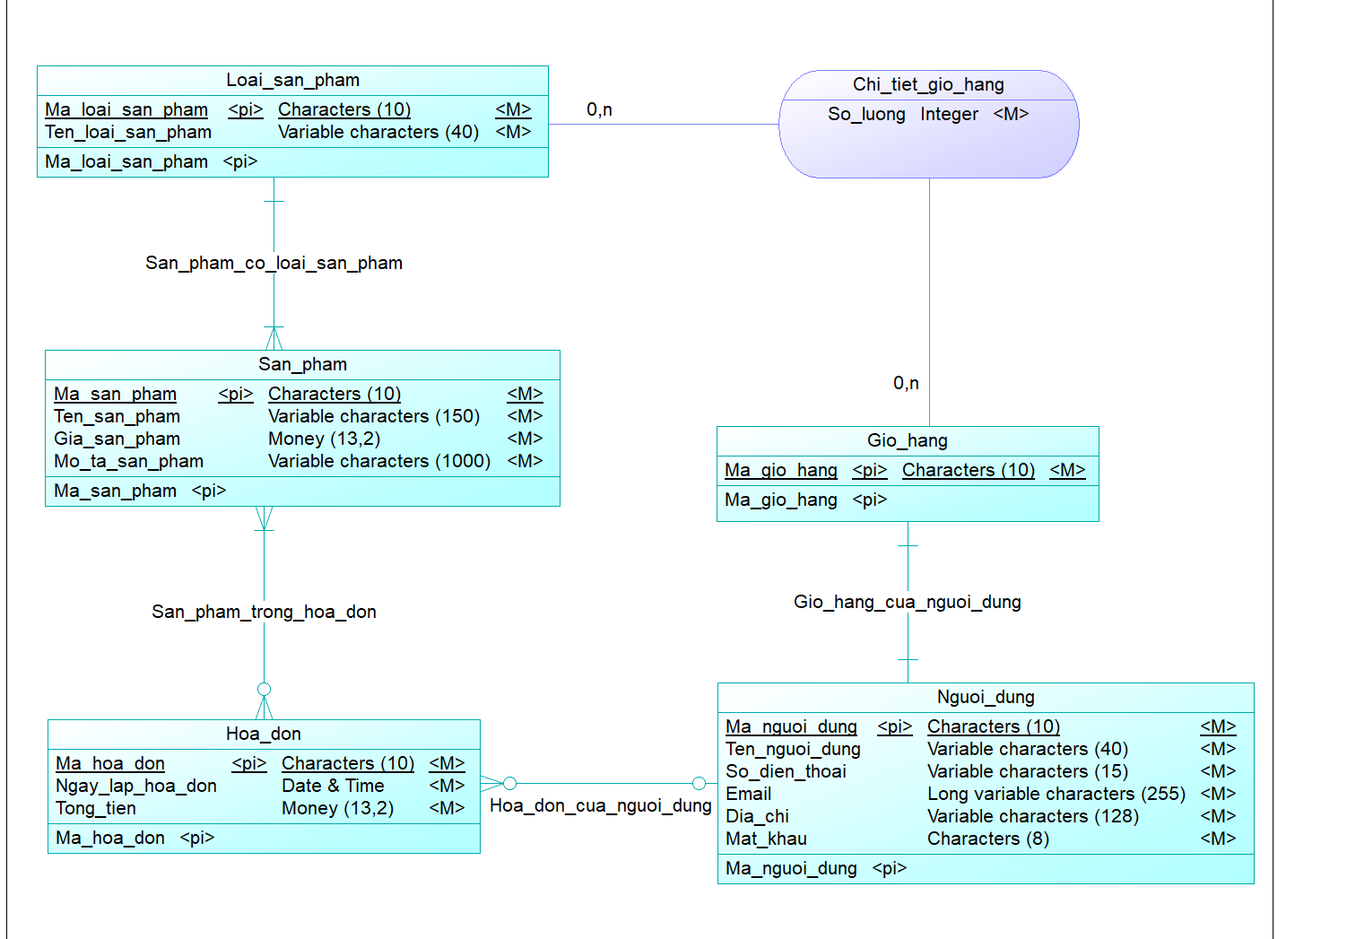

**2.2 Mô hình vật lý**

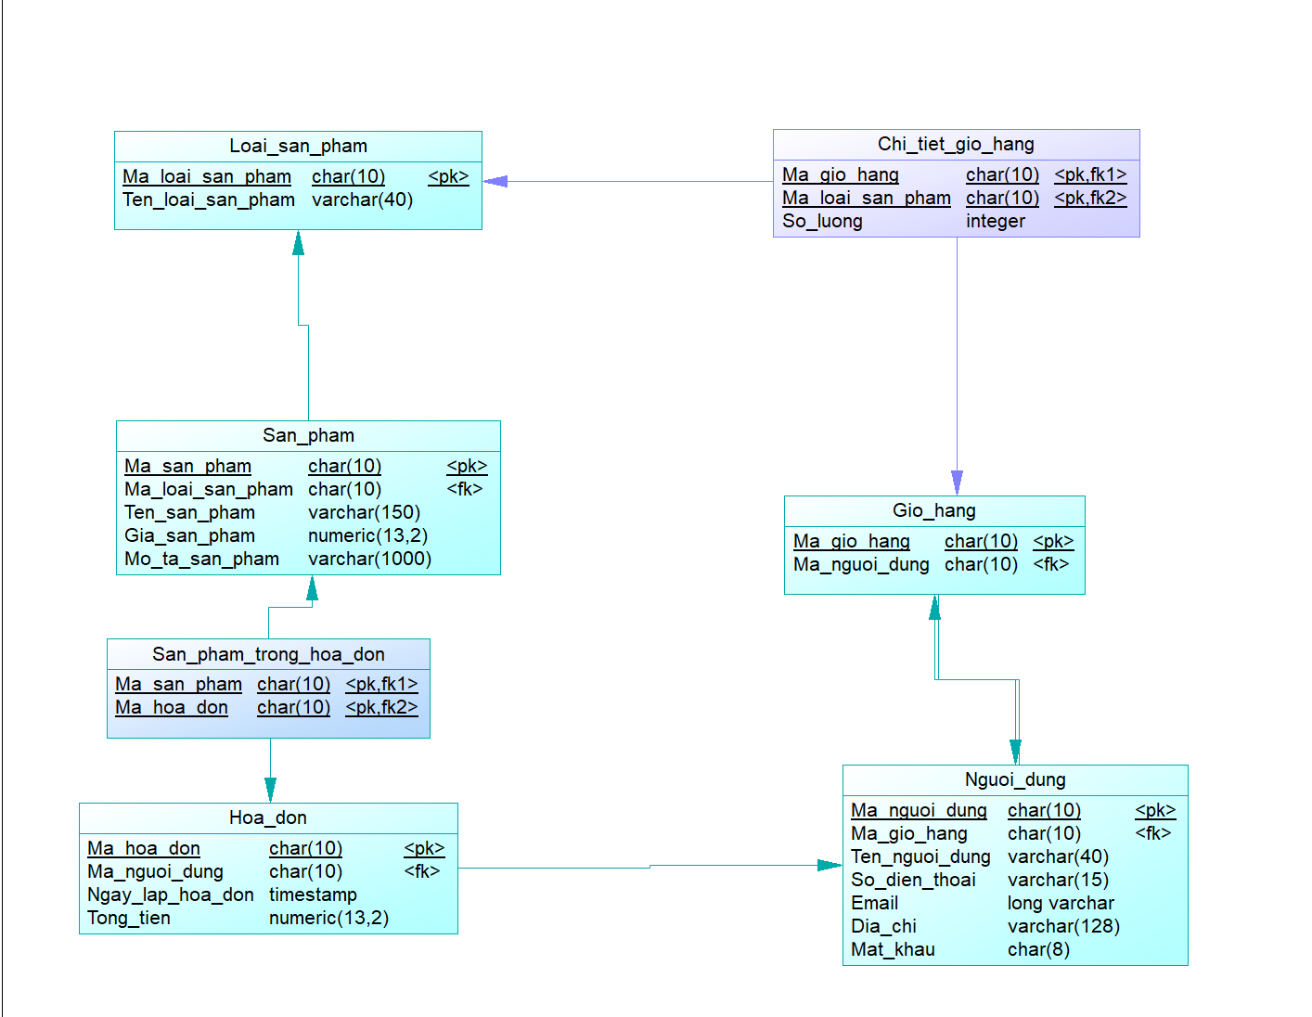

**Chương 3**

**3.1 STORE PROCEDURE AND FUNCTION**

**3.1.1 STORE PROCEDURE**

1. **sp_SearchByName(tsp varchar(40));**
2. **sp_SearchByColor(mausac varchar(40));**
3. **sp_SortPriceByType(gioitinh char(8));**
4. **sp_DetailCart(manguoidung int);**
5. **sp_updateQuantity(soluong int, magiohang int, masanpham char(8));**
6. **sp_DeleteProduct(masp varchar(8), magiohang int);**